
Об утверждении схемы пастбищеоборотов на основании геоботанического обследования пастбищ по Бокейординскому району
Утративший силу
Постановление акимата Бокейординского района Западно-Казахстанской области от 29 декабря 2018 года № 243. Зарегистрировано Департаментом юстиции Западно-Казахстанской области 4 января 2019 года № 5495. Утратило силу постановлением акимата Бокейординского района Западно-Казахстанской области от 25 июля 2024 года № 123
Сноска. Утратило силу постановлением акимата Бокейординского района Западно-Казахстанской области от 25.07.2024 № 123 (вводится в действие по истечении десяти календарных дней после дня его первого официального опубликования).
В соответствии с Земельным Кодексом Республики Казахстан от 20 июня 2003 года, Законами Республики Казахстан от 23 января 2001 года "О местном государственном управлении и самоуправлении в Республике Казахстан", от 20 февраля 2017 года "О пастбищах", акимат Бокейординского района ПОСТАНОВЛЯЕТ:
1. Утвердить схему пастбищеоборотов на основании геоботанического обследования пастбищ по Бокейординскому району согласно приложению к настоящему постановлению.
2. Руководителю аппарата акима района (Е.Айткалиев) обеспечить государственную регистрацию данного постановления в органах юстиции, его официальное опубликование в Эталонном контрольном банке нормативных правовых актов Республики Казахстан.
3. Контроль за исполнением настоящего постановления возложить на заместителя акима района Р.Зулкашева.
4. Настоящее постановление вводится в действие со дня первого официального опубликования.
Аким района | Н.Рахимжанов
Приложение
к постановлению акимата
Бокейординского района
от 29 декабря 2018 года № 243
Схема пастбищеоборотов на основании геоботанического обследования пастбищ по Бокейординскому району

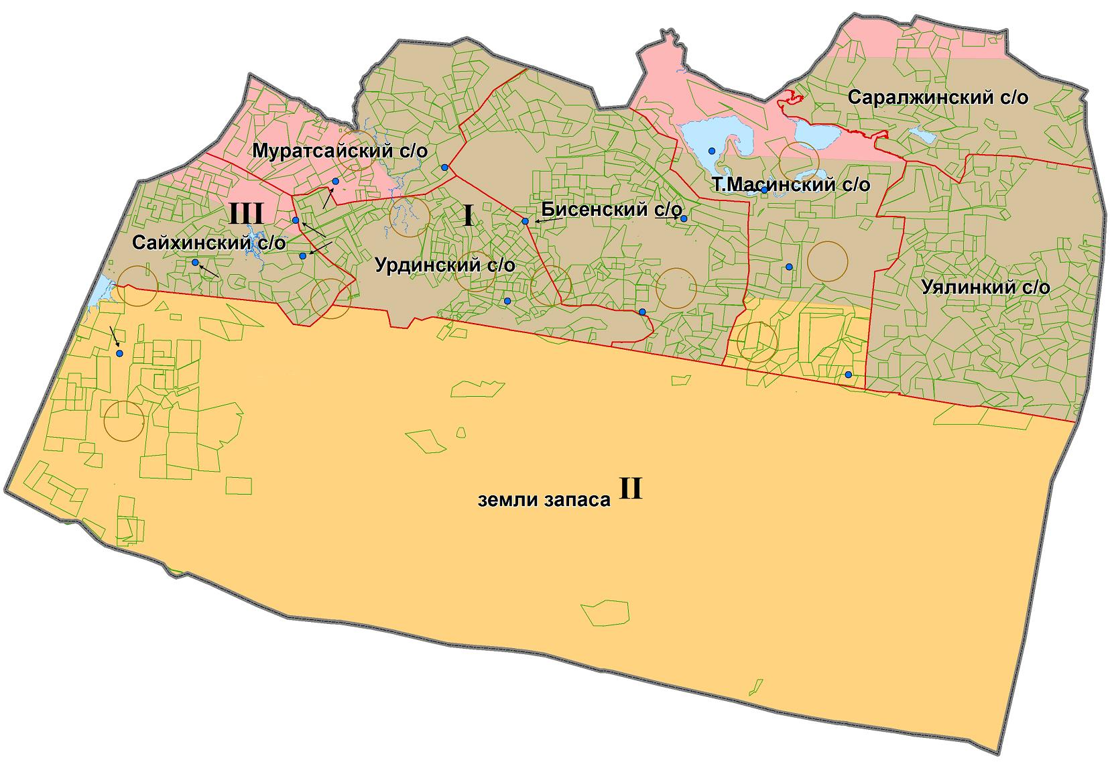

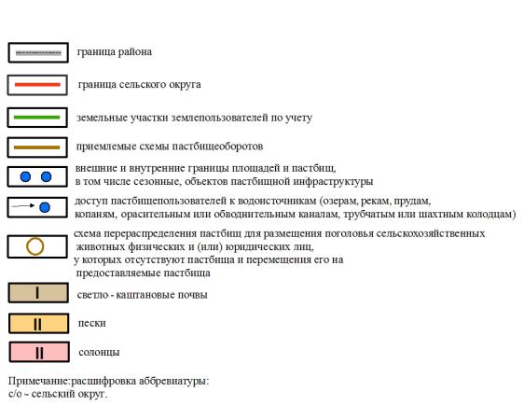

© 2012. РГП на ПХВ «Институт законодательства и правовой информации Республики Казахстан» Министерства юстиции Республики Казахстан

